PLANO DE AULA SEMANAL/ EDUCAÇÃO INFANTIL
Escola: Centro Municipal de Educação Infantil Doce Magia
Turma: Maternal II “A”
Professor (a): Mônica de Jesus Batista de Melo
Periodicidade: 25/05 a 29/05
Campos de Experiências:
25/05: Eu, o outro e o nós.
27/05: Traços, sons, cores e formas.
28/05: Escuta, fala, pensamento e imaginação.
29/05: espaços, tempos, quantidades, relações e transformações.
Conteúdo Específico:
25/05- Família.
27/05- Músicas e danças.
28/05- Linguagem oral.
29/05-Contagem oral.
Objetivos de Aprendizagem:
25/05- Reconhecer seus familiares, nomeando e contando as pessoas com as quais convive.
27/05- Participar de canções e brincadeiras cantadas acompanhando com gestos e movimentos.
28/05- Participar de variadas situações de comunicação, exercitando a pronúncia correta das palavras.
29/05- Participar de jogos como o boliche, realizando inicialmente a contagem de todos os objetos e, posteriormente, dos objetos derrubados em cada jogada.
Recursos:
25/05- Celular, tablet, pessoas da família, dedos da mão.
27/05- Celular, tablet, TV, computador.
28/05- Garfo, colher, copo, caneca, panela, toalha, escova, etc.
29/05- Garrafas pet ou outro tipo de garrafa, bola ou outro objeto que possa ser arremessado nas garrafas.
Avaliação:

CRONOPLANO DE ATIVIDADES SEMANAL / EDUCAÇÃO INFANTIL
Turma: Maternal II “A”
Data: 25/05
Atividade: Família
Metodologia: Senhores pais e/ou responsáveis, converse com a sua criança sobre quais são as pessoas que convivem com ela na mesma casa, ou seja, pergunte a ela: quem mora com você? Qual é o nome dessas pessoas? O que essas pessoas são suas? Pai? Mãe? Irmã? Irmão? Vamos contar? Realize com elas a contagem das pessoas que moram na mesma casa, utilize os dedinhos da mão da criança para desenvolver a contagem. Essa atividade permite que sua criança exercite a memória, a fala e a noção de quantidade.
Data: 27/05
Atividade: Músicas e danças.
Metodologia: Senhores pais e/ou responsáveis, cante e dance com sua criança as músicas infantis “pula, pula pipoquinha” e “meu pintinho amarelinho” ou então permita que ela assista ao vídeo das músicas. Incentive-a dançar e gesticular. Essa atividade permitirá que a criança desenvolva noções de espaço, tenha percepção das partes do seu corpo e exercite-o por meio dos movimentos propostos pela música. Segue o link com as músicas e a letra das mesmas.
https://www.youtube.com/watch?v=MgG13r2fVOw
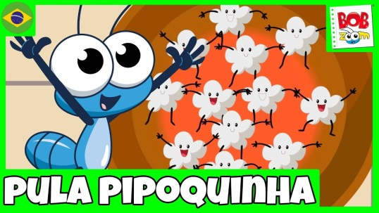
Pula pula pipoquinha
Pula pula sem parar
Pula pula pipoquinha
Pra crescer e estourar (bis).
Pula pula
Pipoquinha
Pula pula

Pra crescer e estourar. (bis)
Pula pula pipoquinha
Pula pula sem parar
Pula pula pipoquinha
Pra crescer e estourar. (bis)
Pula pula
Pipoquinha
Pula pula
Pra crescer e estourar
Pula…
https://www.youtube.com/watch?v=59GM_xjPhco&t=10s
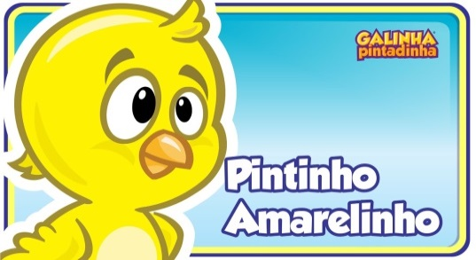
Meu pintinho amarelinho
Cabe aqui na minha mão (na minha mão)
Quando quer comer bichinhos
Com seus pezinhos ele cisca o chão (bis).
Ele bate as asas
Ele faz piu piu
Mas tem muito medo é do gavião (bis)
Meu pintinho amarelinho
Cabe aqui na minha mão (na minha mão)
Quando quer comer bichinhos
Com seus pezinhos ele cisca o chão. (bis)
Data: 28/05
Atividade: Linguagem oral.
Metodologia: Senhores pais e/ou responsáveis, sente com a sua criança e mostre para ela alguns objetos que vocês possuem em casa, por exemplo: garfo, faca, colher, panela, copo, xícara, etc. Pergunte a ela o nome desse objeto e para que ele é usado, ou seja, para que serve. Observe como a sua criança pronuncia o nome dos objetos e vá orientando-a sobre a maneira correta de pronunciar as palavras. Essa atividade contribuirá no aprimoramento da fala da sua criança, bem como no enriquecimento do seu vocabulário.
Data: 29/05
Atividade: Contagem oral.
Metodologia: Senhores pais e/ou responsáveis, vamos brincar de boliche? Organize 4 garrafas pet (garrafas de refrigerante) uma ao lado da outra e sugira que a criança conte quantas tem. Em seguida, oriente-a arremessar uma bola ou outro objeto para derrubar as garrafas. Quando estas caírem pergunte a ela quantas caíram e quantas ficaram em pé. Nessa atividade a criança será estimulada a desenvolver a noção de quantidade. Segue uma foto ilustrativa.
